Всемирный день здоровья отмечаемый 7 апреля 2016 года, будет посвящен профилактике и лечению диабета.
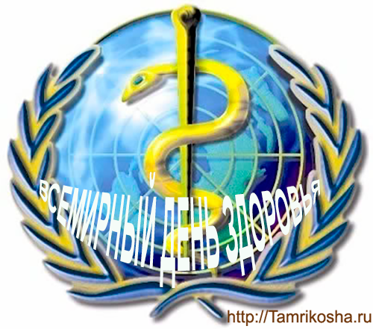

Цель — расширить профилактику, укрепить оказание медицинской помощи и усилить эпидемиологический надзор
- Повысить информированность о росте диабета и его тяжелом бремени и последствиях, особенно в странах с низким и средним уровнем дохода;
- Развернуть принятие конкретных и приемлемых в ценовом отношении мер по борьбе с диабетом. Они будут включать шаги по профилактике и диагностированию диабета, лечению и оказанию помощи лицам с диабетом;
- Начать подготовку первого глобального доклада по диабету с описанием бремени и последствий диабета и предложением укрепить системы здравоохранения, чтобы улучшить эпидемиологический надзор, усилить профилактику и повысить эффективность ведения больных диабетом.

Около 60 миллионов человек в Европейском регионе больны диабетом. Распространенность этого заболевания растет во всех возрастных группах, при этом в некоторых государствах-членах им уже болеют 10–15% населения.
Рост числа случаев главным образом обусловлен все большей распространенностью избыточной массы тела и ожирения, нездоровым рационом питания, недостаточной физической активностью, а также несправедливыми социально-экономическими условиями жизни.
Диабет не только ложится бременем на тех, кто живет с этим заболеванием, но и оказывает давление на экономику и системы здравоохранения стран Региона.

Что такое диабет?
Диабет – это хроническое и в большинстве случаев предотвратимое заболевание, которое может привести к развитию сердечно-сосудистой патологии, потере зрения, почечной недостаточности, потере конечностей и смертельному исходу.
Оно возникает либо когда поджелудочная железа не вырабатывает достаточное количество инсулина, либо когда организм не может эффективно использовать выработанный им инсулин. Инсулин – это гормон, регулирующий уровень сахара в крови, который помогает нашему организму получать необходимое ему количество энергии.
Существует два основных типа диабета. У больных диабетом 1 типа организм обычно вообще не вырабатывает инсулин и, чтобы выжить, им необходимо делать инъекции этого гормона. У больных диабетом 2 типа, на который приходится около 90% случаев этого заболевания, организм обычно вырабатывает инсулин, но в недостаточном количестве, или не может надлежащим образом его использовать. Развитие диабета 2 типа обычно связывают с избыточной массой тела, нездоровым рационом питания и отсутствием достаточных физических нагрузок.

Диабет – серьезная угроза общественному здоровью
Эпидемия диабета стремительно распространяется во многих странах мира, при этом в странах с низким и средним уровнем доходов – особенно быстрыми темпами.
Значительная часть случаев диабета может быть предотвращена: простые меры, направленные на изменение образа жизни, продемонстрировали свою эффективность в отношении предупреждения или отсрочивания наступления диабета 2 типа. Поддержание нормальной массы тела, регулярные занятия физической активностью и здоровый рацион питания могут снизить риск развития этого заболевания.
Диабет поддается лечению. Течение диабета можно контролировать, и существующее лечение позволяет предотвратить развитие осложнений. Повышение доступности диагностики, обучение больных методам самостоятельного ведения заболевания и приемлемая цена лечения – важнейшие компоненты ответных мер по борьбе с диабетом.

